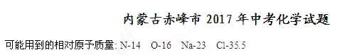
一、选择题（每小题只有一个选项符合题意。每小班2分，共28分）
1．小苏打是发酵粉的主要成分之一，其化学式为
A.NaCl B.NaOH C.Na2CO3 D.NaHCO3
2．下列食物中富含维生素的是
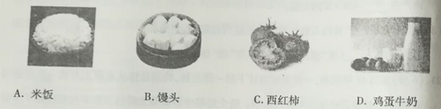
3．下列物质由分子构成的是
A．汞 B．干冰 C.金刚石 D．氯化钠
4．下列物质需要密封保存的是
A．浓硫酸 B．大理石 C.硝酸钾 D．氧化铜
5．化学肥料“三要素”是
A.C、H、O B.N、C、K C.N、S、P D.N、P、K
6．下列化学实验墓木操作错误的是
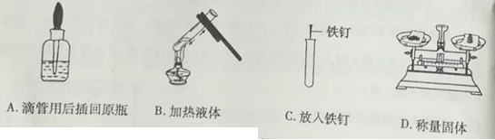
7．下列物质按照单质、氧化物、有机物顺序排列的是
A.Ag H₂O H₂CO₃ B.He MgCl₂ C₆H₁₂O₆
C．I₂ NaNO₃ C₂H₅OH D.C₆₀ P₂O₅ CH₃COOH
8. 2017年6月5日是46个世界环境日，中国确立的主题是“绿水和青山就是金山银山”。下列做法与这一主题相符的是
A．工业燃煤用前进行脱硫处理 B．工业废水直接排入河流中
C．用燃烧的方法处理塑料垃圾 D．农业生产中大服使用化肥农药
9．下表是某同学错题本中整理的部分内容，其中不需要修改的是
A．化学用语 | B．现象描述
氧化铝——AlO  H——表示一个氢分子  2Fe²⁺——表示两个铁离子 | 铁丝在空气中燃烧——火星四射  钠在氯气中燃烧——产生大量白雾  镁条在空气中燃烧——产生大量白烟
C．性质与用途 | D．事实与解释
氦气密度小——填充探空气球  石模质软而滑腻——做润滑剂  N₂常温下性质稳定——制氮肥、炸药 | 端午时节粽飘香——分子不断运动  N₂被压缩成液氮——分子之间有间隔  O₂和O₃化学性质不同——分子构成不同
10．鉴别下列各组物质的方法正确的是
A．氮气和氧气——闻气味
B．黄金和黄铜（铜锌合金）——观察颜色
C．水和澄清石灰水——通入二氧化碳气体
D．碳酸钠溶液和硫酸钠溶液——滴加氯化钡溶液
11．化学与生活息息相关，下列做法合理的是
A．用白醋除去热水瓶中的水垢 B．夜晚发现液化气泄漏立即开灯检查
C．为预防骨质疏松症可以补铁 D．为防止煤气中毒在煤炉旁放一盆水
12．推理是化学学习中常用的思维方法，下列推理正确的是
A．混合物中至少含有两种物质，则混合物中至少含有两种元素
B．均一稳定的混合物是溶液，碘酒均一稳定，则碘酒属于溶液
C．化学变化伴随有能量变化，则有能量变化的变化一定是化学变化
D．利用红磷在空气中燃烧可以测定空气中氧气的含量，则利用木炭也可以
13.下列探究实验不能达到目的的是
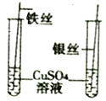 | 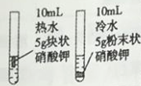 | 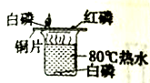
A．探究Fe、Cu、Ag的金属活动性 | B．探究影响物质溶解速率的因素 | C．探究可燃物的燃烧条件 | D．探究铁生锈的条件
14．下列各组物质的转化中，一定条件下均能一步实现的组合是
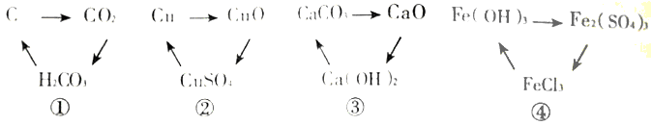
A．①②③ B．②③④ C．①②④ D．①③④
二、填空与简答题（化学方程式每空2分，其余每空1分，共18分）
15．空气中含量较高的气体是氮气和氧气，氮气和氧气在放电的条件下发生化学反应的微观模拟示念图如下所示：
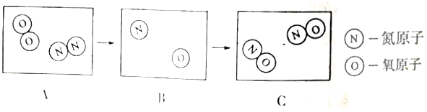
请回答下列问题：
（1）在B图中将相关粒子的图形补充完整。
（2）此变化中发生改变的粒子是_____（填化学式）。
（3）结合该图示从微观角度解释由A到B的实质是_____。
（4）生成物中氮元素的化合价为_____价。
（5）该反应所属的基本反应类型为_____。
（6）画出O²⁻的结构示意图_____。
16.水是一种重要的资源。请回答下列问题：
（1）下列说法正确的是_____（填序号）
A．硬水加入肥皂水容易起浮渣
B．生活中常用煮沸的方法降低水的硬度
C.蒸馏水、矿泉水、纯净水等都属于纯净物
D．自来水厂通过沉淀、过滤、吸附、消毒可将泉水变成纯水
（2）氢气燃烧是人们认识水的组成的开始，该反应的化学方程式为_____。
（3）水常用于灭火，其灭火原理是_____ 。
（4）在通电条件下，水和氯化钠发生化学反应生成氢氧化钠、氢气和氯气，写出此反应的化学方程式____________。
（5）水是一种重要的溶剂，甲、乙两种物质在水中的溶曲线如图所示：
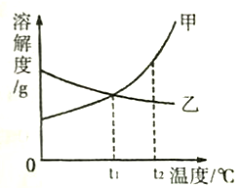
①温度_____t₁℃时（填“>”或“<”），甲物质的溶解度大于乙物质的溶解度
②t₂℃时，用等质量的甲和乙分别配成饱和溶液所需要水的质量是甲＿乙（填“>”、“=”或“<”）
③甲、乙两种物质的饱和溶液温度由t₂℃降到t₁℃时，溶液组成不发生改变的是____（填甲或乙）
17.汽车是现代生活中不可缺少的交通工具。
（1）汽车电路中的导线大部分都是铜制的，这是利用了铜的延展性和_____性。
（2）汽车使用天然气做燃料，排放的污染物较少，天然气的主要成份是_____。
（3）汽车中的下列部件和物品属于有机物合成材料的是______（填序号）。
A.橡胶轮胎 B.钢板车门 C．纯棉座垫 D．真皮方向盘套
三、实验与探究（化学方程式每空2分,其余每空1分，共18分）
18．实验室用下图所示装置制取并收集气体
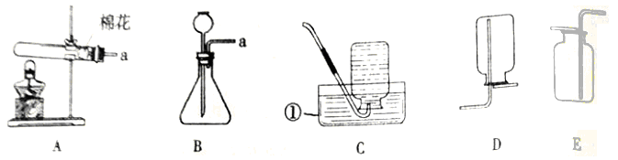
请回答下列各题：
（l）仪器① 的名称______。
（2）实验室用高锰酸钾制取氧气，应选用的发生装置是______（填序号），反应的化学方程式是______；实验过程中将带火星的木条置于a处，若观察到______，说明已有氧气产生。
（3）既能收集氧气也能收集二氧化碳气体的装置是______（填序号），检验二氧化碳气体是否收集满的方法是＿。
（4）乙炔（C₂H₂）气体可用电石（CaC₂块状固体）和水反应来制取，化学方程式为CaC₂+2H₂O=Ca(OH)₂+C₂H₂↑，实验室制取乙炔（C₂H₂）气体的发生装置应选用_____（填序号）。
19．小明在做“盐酸中和氢氧化钠”的实验时，实验前忘记向氢氧化钠溶液中滴加酚酞溶液，导致无法判断中和反应进行的程度，于是小明对反应后溶液的酸碱性进行了探究。
【探究目的】确定反应后溶液的酸碱性
【猜想与假设】反应后溶液呈碱性，也可能呈_____，也可能呈_____。
【实验验证】
实验操作 | 实验现象 | 实验结论
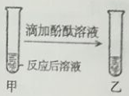 | 无色酚酞溶液______ | 溶液呈碱性，使其呈碱性的微粒是_____
 | 无色酚酞溶液不变色 | 溶液呈______
【继续验证】
实验操作 | 实验现象 | 实验结论
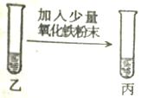 | 粉末部分或全部消失．溶液变为黄色 | 溶液呈_____，反应的化学方程式是_____
 | ____________ | 溶液呈______
四、计算题（6分）
20.为了测定某生理盐水的溶质质量分数，实验过程和有关实验数据如下图所示：
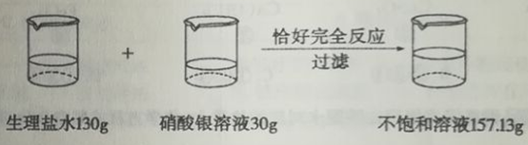
计算：
（l）反应后生成氯化银的质量是＿_ g
（2）该生理盐水的溶质质量分数是多少？
（化学方程式：NaCl+ AgNO₃=AgCl↓＋NaNO₃）

内蒙古赤峰市2017年中考化学试题参考答案
1-5：DCBAD 6-10：CDADC 11-14:ABBB
15.（1）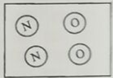；（2）N2、O2；（3）分子变为原子；（4）+2；（5）化合反应；
（6）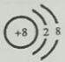；
16.（1）AB；（2）2H₂+O₂2H₂O；（3）降低温度到着火点以下（降低温度）；
（4）2NaCl+2H₂O2NaOH+H₂↑+Cl₂↑；（5）①>；②<；③乙。
17.（1）导电；（2）甲烷；（3）A。
18.（1）水槽；（2）A，2KMnO₄K₂MnO₄+MnO₂+ O₂↑；木条复燃；
（3）E；将燃着的木条放在集气瓶口；（4）B
19.【猜想与假设】中性（或酸性） 酸性或（中性）
【实验验证】变红；OH⁻；中性（或酸性）
【继续验证】酸性；Fe₂O₃+6HCl=2FeCl₃+3H₂O；
无明显现象；中性
20.（1）2.87；（2）0.9%

